متوسطة: أبي حامد الغزالي -الدهامشة السنة الدراسية: 2023/2024
المستوى: ثالثة متوسط المدة: 1سا
الفرض الثاني في مادة العلوم الفيزيائية و التكنولوجيا
الوضعية الأولى:(10ن)
-تعتبر الطاقة الشمسية من مصادر الطاقة المتجددة و الصديقة للبيئة , تمثل -الوثيقة 2- تركيبة وظيفية تشتغل بالطاقة الشمسية
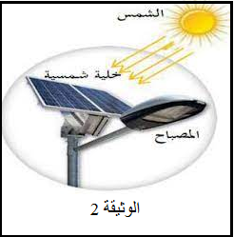
- مالمقصود بالطاقة الصديقة للبيئة؟
- مالهدف من هذه التركيبة الوظيفية؟
- مثل السلسلة الوظيفية و السلسلة الطاقوية لهذه التركيبة؟
- أذكر مصادر أخرى للطاقة المتجددة(مصدرين 2).
- مثل الحصيلة الطاقوية للمصباح في بداية التشغيل
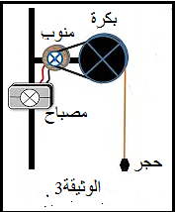
-تؤدي التركيبة التالية -وثيقة 3-نفس عمل التركيبة السابقة.
- إشرح كيفية عمل هذه التركيبة.

الوضعية الثانية:(10ن)
تمثل التالية -الوثيقة 4- الأجهزة الكهرومنزلية في منزل أسامة الذي يدرس في السنة الثالثة متوسط, حيث اشكت أمه من انقطاع الكهرباء عن المنزل في بعض الأحيان ولم تعرف السبب.
- ماذا تمثل الدلالة المكتوبة تحت الأجهزة؟
- ما هو الجهاز الذي يستهلك أكبر كمية من الطاقة؟ علل.
- هل تستطيع أم أسامة تشغيل كل هذه الأجهزة في نفس الوقت؟ إشرح.
- أحسب الطاقة التي يستهلكها المصباح العادي خلال أربع ساعات بوحدة الكيلو جول (Kj)ووحدة الكيلو واط ساعي(KWh)
- كتب على فاتورة الكهرباء الرموز التالية: PMD - DMD - 54M - 23M
- ماذا تعني هذه الرموز؟
